المبحث الثالث: رسم الشخصيات.
يستعرض هذا المبحث أنواع الشخصيات المرسومة في آيات الأمثال الصريحة، والسمات المشتركة بين بعض هذه الأنواع، يتبعه بيانٌ لطريقة رسم الشخصيات في آيات الأمثال مع ذكر لبعض سمات هذا الرسم، يليه تحليل لنماذج من آيات الأمثال الصريحة للوقوف عند طريقة رسم الشخصيات فيها، وأهم ما فيها من سمات.

يلحظ المتتبع لآيات الأمثال الصريحة مجيء الشخصيات فيها على ثلاثة أنواع: الأول منها صُوِرت فيه نماذج إنسانية متكررة، ومن هذه الصور رسم نماذج لشخصيات المنافقين، والمؤمنين، والكافرين، واليهود، والأنبياء والمرسلين، ولشخصية المتبع هواه، ولصاحب الجنتين، وأهل القرية، وأصحاب القرية.
والنوع الثاني ذكرت فيه الآيات شخصيات مسماة باسمها، وهذه الشخصيات هي: آدم وعيسى عليهما السلام، ومحمد ، ومريم ابنة عمران. والنوع الثالث شخصيات أخرى مضافة إلى مسمى تعرف به، وهذه الشخصيات هي: امرأتا نوح ولوط – عليهما السلام- وامرأة فرعون، وبنو إسرائيل، والمشترك في الشخصيات السابقة أنها جميعاً شخصيات بشرية، وهناك أنواع أخرى من الشخصيات، كالشخصيات الغيبية مثل: الملائكة، الشياطين. وهناك شخصيات أخرى لحشرات وحيوانات وهي: الذباب، والكلب، والعنكبوت، والحمار.

ويلحظ مما سبق تنوع الشخصيات في آيات الأمثال الصريحة، ما بين شخصيات بشرية، وشخصيات أخرى، وتختلف أنواع الشخصيات البشرية ما بين شخصية للرجل وأخرى للمرأة، وشخصية للقوي والضعيف، وشخصية للمصيب والمخطئ، وشخصية للخيّر والشرير، وشخصية تمثل أفراد، وشخصيات أخرى تمثل جماعات....إلخ.
والمتبع للشخصيات الماثلة في آيات الأمثال الصريحة - بغض النظر عن كونها شخصيات في قالب قصصي أو في قوالب أخرى- يلحظ أن الحديث عنها إما أن يكون بصيغة الجمع كأن يكون المراد جماعات تتسم بنفس السمات كالحديث عن المنافقين، وعن المشركين، وعن المؤمنين، وعن اليهود، وعن أصحاب القرية، وإما أن تشتمل الآيات على ما لا يقل عن شخصيتين كالحديث عن خلق آدم وعيسى عليهما السلام، وكالحديث عن المنسلخ عن آيات الله المتبع للشيطان، والحديث عن قصة صاحب الجنتين وصاحبه، ...إلخ.
ولتعدد الشخصيات في سياق آيات الأمثال من الاثنين فصاعداً أهداف عدة منها: أنها تمثل غالباً الصراع بين الحق والباطل، والخير والشر، وتحقق الحوار الذي يكشف حقيقة تلك الشخصيات، ويبين طريقة تفكيرها، ومنهجها الذي تسير عليه.
وإن كانت بعض الشخصيات المرسومة في آيات الأمثال الصريحة قد وسمت باسمها أو بصفتها، لكن أياً منها لم يرسم من الناحية الجسدية والخَلقية عدا وسم المنافقين، والكافرين، والمكذبين بآيات الله بسمة الصم، والبكم، والعمى، - وإن لم يكن المراد بهذه الصفات الحقيقة الجسدية، بل المراد التغافل عن الحق، فكأنه لا يرى، ولا يسمع-.

وقد جاء عرض الشخصيات في آيات الأمثال الصريحة من خلال تفكيرهم، وأعمالهم، وحركاتهم، وعن طريق الحوار الكاشف عن جوانب هذه الشخصيات.
ومن آيات الأمثال الصريحة التي تكشف عن ماهية الشخصيات المرسومة فيها، وعن أهم ما يميزها قوله سبحانه: ـ ـ ـ ـ ـ ـ ـ ـ ـ ـ ـ ـ ـ ـ ـ ــ ـ ـ ـ ـ ـ ـ ـ ـ ـ ـ ـ ـ ـ ـ ـ ـ ـ ـ ـ ـ ـ ـ ـ ـ ـ ـ ـ ـ ـ ـ ـ ـ ـ ـ ـ ـ ـ ـ ـ ـ ـ ـ ـ ـ ـ ـ ـ ـ ـ ـ ـ ـ ـ ـ ـ ـ ـ ـ ـ ـ ـ ـ ـ ـ ـ ـ ـ ـ ـ ـ ـ ـ ـ ـ ـ ـ ـ ـ ـ ـ ـ ـ ـ ـ ـ ـ ـ ـ ـ ـ ـ ـ ـ ـ ـ ـ ـ ـ ـ ـ ـ ـ ـ ـ ـ ـ ـ ـ ـ 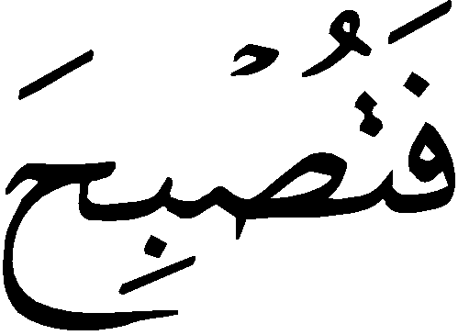ـ ـ ـ ـ ـ ـ ـ ـ ـ ـ ـ ـ ـ ـ ـ 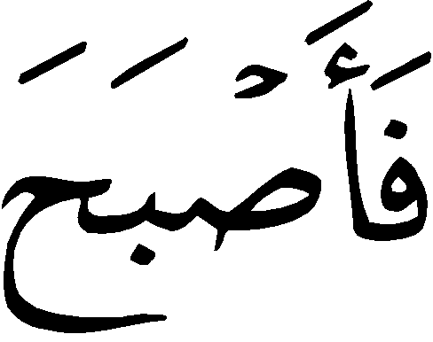ـ ـ ـ ـ ـ ـ ـ ـ ـ ـ ـ ـ ـ ـ ـ ـ ـ ـ ـ ـ ـ ـ ـ ـ ـ ـ ـ ـ ـ ـ ـ ـ ـ ـ 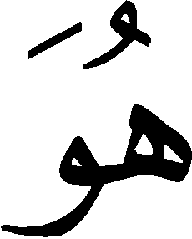ـ ـ ـ ـ ـ ـ 
[الكهف:2 3-44] بعد أن ذكر سبحانه حال أولئك المشركين المستكبرين عن مجالسة الضعفاء
والمساكين، وافتخارهم عليهم بأموالهم وإحسانهم جاءت هذه الآيات الكريمة لتضرب المثل لأولئك المشركين، ولمن استكبروا عليهم.⁽⁾

فهذه الآيات القصصية ترسم نموذجين واضحين لشخصية معتزة بزينة الحياة، وشخصية معتزة بالله، وكلاهما نموذج إنساني لطائفة من الناس، فصاحب الجنتين نموذج للرجل الثري تذهله الثروة، وتبطره النعمة، وصاحبه نموذج للرجل الفقير الذي لا مال له، ولا نفر، ولا جنة عنده ولا ثمر، لكنه رجل مؤمن معتز بإيمانه، ذاكر لربه، يُذكّر صاحبه المتبطر المغرور بمنشئه المهين من ماء وطين، وينذره عاقبة البطر والكبر، ويرجو عند ربه ما هو خير من الجنة والثمار.⁽⁾
والملاحظ في هذا المثل القصصي أنَّ شخصيتي القصة لم تسميا، بل ميزتا بظهور ملامحهما السلوكية والخُلقية دون الجسدية، وهذا يلاحظ أيضاً على أمثال قصصية أخرى وهي قوله سبحانه: ـ ـ ـ ـ ـ ـ ـ ـ ـ ـ ـ ـ ـ ـ [الأعراف:175] ـ ففي هذا المثل لم يحدد اسم صاحب القصة، بل ذكرت أوصافه، وطباعه، وأوضاعه، ويظهر ذلك أيضاً في أمثال قصصية أخرى، وهي قوله تعالى: ـ ـ ـ ـ ـ ـ ـ ـ ـ ـ ـ ـ ـ ـ ـ ـ ـ ـ ـ ـ ـ ـ ـ ـ ـ ـ [النحل:112]ـ وقوله سبحانه: ـ ـ 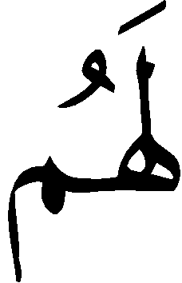ـ ـ ـ ـ ـ ـ ـ [يس:13] فلم يُذكر في أيٍّ من المثلين اسم القرية، ولا من هم أصحابها، وكذلك في قوله تعالى: ـ ـ ـ ـ ـ ـ ـ ـ ـ ـ ـ ـ [يس:78] وتعود العلة في ذكر أوصاف من ضُرب بهم المثل دون ذكر أسمائهم، - والله أعلم- لثلاثة أسباب:
الأول/ لأن القصص القرآني يسعى إلى تحقيق أهداف عقدية وسلوكية، ومثل هذه الأهداف تتحقق من خلال إظهار هذه الجوانب السلوكية في الشخصيات المرسومة في الآيات، فالجوانب الحسنة في الشخصيات المذكورة تكون لها آثارها ونتائجها الحسنة على صاحبها في الدنيا أو في الآخرة، أو فيهما معاً، والعكس في ذلك صحيح. وتنعكس مثل هذه الجوانب على السامع والقارئ للمثل القصصي فالمثل هو أسلوب تربية وتعليم بالاحتذاء والاقتداء. والسبب الثاني/ لأن ذكر مثل هذه الأمثال القصصية يكون للاعتبار بحال تلك الأمم، والاتعاظ بما حصل لهم، وليس في معرفة أعيان الأشخاص، أو زمانهم أو مكانهم ما يحقق فائدة تطلب.
والسبب الثالث/ حتى تكون هذه الأمثال نماذج بشرية عامة تنطبق على كل من فيه تلك الصفات، أو تلك الخلال في أي زمان، أو مكان.
ومما يلحظ أيضاً على هذه الأمثال القصصية جميعاً أنه لم يبتسر البطل، أو يختزل، بل أُعطي فرصة متساوية مع البطل الضد، فقد أُعطِي كلا البطلين الممثلين لقضيتين مختلفتين فرصاً متساوية في إظهار هويتهما الفكرية، وهذا يظهر جلياً في القصص القرآني الذي يظهر الشخصية الضد مهما تكن فجة، ومتعجرفة، أو بهيمة متمردة.⁽⁾
وهذه الأمثال القصصية في النهاية لا تسجل واقعاً فحسب، بل تنتصر للقيم الإنسانية الجديرة بالخلود، وتنتصر للإيمان والصبر.

وقال تعالى: ـ ـ ـ ـ ـ ـ ـ ـ ـ ـ ـ ـ ـ ـ ـ ـ ـ ـ ـ ـ ـ ـ ـ ـ ـ ـ ـ ـ ـ ـ ـ ـ ـ ـ ـ ـ ـ [الزخرف:57 -59]
في هذه الآيات الكريمة عدة شخصيات، وهي شخصية (ـ ) - عليهما السلام-، وقومه (ـ ـ )، وشخصية الرسول ، وقومه، وآلهتهم.
وتجمع هذه الشخصيات أمور مشتركة فهي جميعاً شخصيات بشرية عدا ( الآلهة) فقريش كانوا عُباداً للأصنام، وهي جميعاً شخصيات ذكورية، كذلك قد عُرِّفت جميعها بالإضافة، فنبيُّ الله عيسى  لم يذكر باسمه وإنما بإضافته إلى أمه عليها السلام، وقوم عيسى  عرفوا بإضافتهم إلى إسرائيل، والرسول  عرف بإضافته إلى قومه في قوله: ()، والآلهة عرفت بالإضافة إلى عابديها في قوله: ().
وقد تجلى في هذا المثل شخصيات مفردة، وهي شخصية عيسى ، وشخصية الرسول ، ومثُلت مقابل هذه الشخصيات المفردة شخصيات جماعية وهي شخصية بنو إسرائيل، وقومه ، والآلهة. والملاحظ أنه لم يرسم أيُّ من هذه الشخصيات من الناحية الجسدية، بل رُسمت من نواحٍ أخرى، بيانها في الآتي:
شخصية نبي الله عيسى  في آيات المثل هنا لم ترسم صورةً لهيئته  الخَلقية، ولم تكشف كذلك عن صفاته الخُلقية، بل ركزت على نسبته إلى أمه مريم عليها السلام، وقصره على العبودية لله، ونفي كونه إلهاً؛ لأن الإلهية تنافي العبودية، وركزت كذلك على إنعام الله عليه بالرسالة، وعلى جعل خلقه من غير أب آية لقومه؛ ليتفكروا في قدرة الله.
وهذه الجوانب التي كشفتها الآية عن شخصية نبي الله عيسى ، هي للرد على المزاعم التي أثيرت حوله من كونه إلهاً، وابن لله تعالى الله عن ذلك علواً كبيراً.
أما شخصية الرسول  فلم تقف هذه الآيات عندها، بل كان الحديث فيها خطاباً له  عن قومه، وعن أمرهم، فقد كان  شاهداً لجدل قومه عند ضرب المثل بعيسى .
وفيما يرتبط بقومه ، فقد كشفت هذه الآيات الكريمة عن صفات كفار قريش الخُلقية، وسجاياهم الذميمة، فهم يجمعون بين الصدود، والجدال، والخصام، ففيهم صفة محبة الجدال، وهو الجدال الباطل المذموم، لا لتمييز الحق من الباطل، بل لقصد الغلبة بغير حق، وفيهم حب الخصام، فهم يظهرون من الحجج ما لا يعتقدونه تمويهاً على عامتهم.
أما الشخصية الجماعية لبني إسرائيل فقد كشفت الآيات عن إنعام الله وتفضله عليهم، بأن جعل عيسى  نبياً لهم، وهو منهم، مع ما في خلقه من عبرة عجيبة. أما سبب اختصاصهم بهذه العبرة فكما يقول صاحب التحرير والتنوير: «لأنهم كانوا قد ضعف إيمانهم بالغيب، وبُعد عهدهم بإرسال الرسل، فبعث الله عيسى مجدداً للإيمان بينهم، ومبرهناً بمعجزاته على عظم قدرة الله، ومعيداً لتشريف الله بني إسرائيل إذ جعل فيهم أنبياء ليكون ذلك سبباً لقوة الإيمان فيهم».⁽⁾ إذن هذه الشخصيات رُسِم كلٌ منها من ناحية مختلفة عن الأخرى، وذلك يعتمد على الغرض الذي من أجله جاء الحديث عن هذه الشخصية.
وقال تعالى: ـ ـ ـ ـ ـ ـ ـ ـ ـ ـ ـ ـ ـ ـ ـ 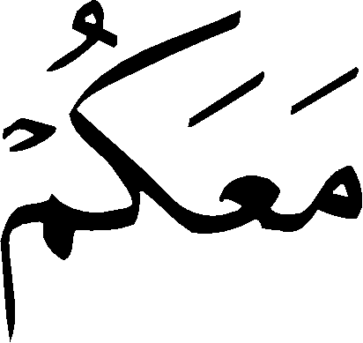ـ ـ ـ ـ ـ ـ ـ ـ ـ ـ ـ ـ ـ ـ ـ ـ ـ ـ 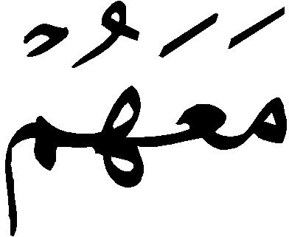ـ ـ ـ ـ ـ ـ ـ ـ ـ ـ ـ ـ ـ ـ ـ ـ ـ ـ ـ ـ ـ ـ ـ ـ ـ ـ ـ ـ ـ ـ ـ ـ ـ ـ ـ ـ ـ ـ ـ ـ ـ ـ ـ ـ ـ ـ ـ ـ ـ ـ ـ ـ ـ ـ ـ ـ ـ ـ ـ ـ ـ ـ ـ ـ ـ ـ ـ ـ ـ ـ ـ ـ ـ ـ ـ ـ ـ ـ ـ ـ [الحشر:11 -16] وردت هذه الآيات الكريمة في سورة مدنية، وذلك في سياق الحديث عن المنافقين، واليهود، وقد ضمت هذه الآيات عدة شخصيات، فمنها ما يمثل جماعات، هي جماعة المنافقين، واليهود، والرسول ، وأصحابه من المؤمنين، وشخصيات أخرى تمثل نماذج عامة هي الشيطان، والإنسان.
وتشترك هذه الشخصيات في كونها جميعاً شخصيات بشرية، فيما عدا الشيطان. وقد رُسمت هذه الشخصيات من الناحيتين النفسية، والخُلقية، فالمنافقون رُسموا من ناحية صفاتهم، وأخلاقهم الذميمة؛ لأنهم جمعوا بين الوعود الكاذبة، والإغواء والخذلان، وخوفهم الشديد من الناس، وفرارهم عند المواجهة في الحرب.
أما اليهود فقد أوضحت الآيات أنهم يخافون من الناس أكثر من خوفهم من الله، وأنَّ عداوة بعضهم لبعض شديدة، واجتماعهم إنما هو على بغض أهل الحق. أما الشيطان فهو يشترك مع المنافقين في صفة الإغواء والخذلان.
ولم تقف الآيات عند رسم شخصه  وأصحابه، بل ذُكرت هذه الشخصيات ليوضح موقف اليهود، والمنافقين، وجبنهم عند لقائهم في الحرب، وكذلك شخصية الإنسان في المثل فقد جاءت كنموذج عام بشري، يوضح ما قد يحصل له من انخداع بما يقال له.

وقال سبحانه: ـــ ـ ـ ـ ـ ـ ـ 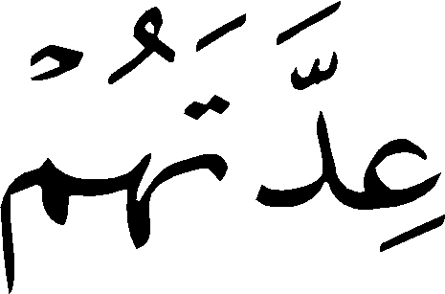ـ ـ ـ ـ ـ ـ ـ ـ ـ ـ ـ ـ ـ ـ ـ ـ ـ ـ ـ ـ ـ ـ ـ ـ ـ ـ ــ ـ ـ ـ ـ ـ ـ ـ ـ ـ ـ ـ ـ ـ ـ ـ ـ ـ ـ ـ ـ ـ ـ [المدثر:31]
جمع هذا المثل الصريح بين خمس شخصيات جماعية وهي: الملائكة الموكلون بأهل النار، والذين كفروا، والذين أوتوا الكتاب، والذين آمنوا، والذين في قلوبهم مرض.
والجامع بين هذه الشخصيات أنها تمثل مجموعات لا أفراد، وأساس تقسيم هذه المجموعات باستثناء الملائكة هو باعتبار العقيدة، والإيمان، وجميع هذه الشخصيات جاءت معرفة، فالملائكة وردت مُعرفة بأل، والبقية معرفة بالموصولية، وجميعها تمثل نماذج بشرية عامة، فيما عدا أصحاب النار فهم من الملائكة.
وقد رسمت الآيات هذه الشخصيات كالتالي: أصحاب النار: وصفوا بأنهم من جنس الملائكة، وبُينت الحكمة من ذكر عدتهم بأنهم تسعة عشر، وأخبر أن جنود الله لا يعلمهم إلا هو. أما الشخصيات الأخرى فبينت آية المثل موقفها، والغرض من ذكر عدة خزنة جهنم بالنسبة لها، فذكرُ عدة أصحاب النار هو فتنة للذين كفروا؛ لعذابهم، وعقابهم في الآخرة، ولزيادة نكالهم فيها، وليكونوا في حيرة وشك من هذا المثل، وبالنسبة للذين أوتوا الكتاب وهم اليهود، فليستبين لهم صدق النبي  فكونهم تسعة عشر موافق لما في كتابهم، وليزول الشك عنهم، والمؤمنون ليزداد إيمانهم فكلما أنزل الله آية آمنوا بها، وصدقوا ازداد إيمانهم، وكذلك ليزول الشك عنهم، بينما أهل النفاق هم في حيرة وشك وكفر بآيات الله.
إذن الشخصية المحور في هذا المثل هي شخصية الملائكة الموكلون بعذاب أهل النار، والحديث عن بقية الشخصيات يدور حول هذه الشخصية الرئيسة.

يُخلص من ذلك أن الشخصية في آيات الأمثال الصريحة تنوعت على صورٍ وأشكال متنوعة: فمنها ما هو لشخصيات بشرية، ويقابلها ما هو لشخصيات غير بشرية، ومنها ما هو نموذج لشخصية واحدة، ويقابلها ما هو نموذج لشخصيات مجتمعة يجمعها مكان كأصحاب القرية، أو يجمعها جوانب عقدية وأخلاقية مشتركة كالإيمان، والكفر، والنفاق، ...إلخ.
والسمة المشتركة بين آيات الأمثال الصريحة أنَّ عدد الشخصيات فيها لم يقل عن الاثنين، وقد نتج عن هذه السمة جوانب كثيرة منها الحوار، والصراع.
والملاحظ على الأمثال بشكل عام، والقصصية بشكل خاص أنها ترسم شخصياتها بأفكارهم، وتصرفاتهم، وأفعالهم، لا بأسمائهم، لأن الهدف الأهم في المثل القصصي هو الهدف التربوي والديني.

- يُنظر: تفسير ابن كثير، 3/ 84.
- يُنظر: في ظلال القرآن، سيد قطب، 4/ 2270.
- يُنظر: خواطر عن القصة القرآنية، د.مصطفى السيد، مجلة البيان، المنتدى الإسلامي، العدد33، ربيع الآخر، 1411هـ، ص42.
- التحرير والتنوير، 12/ 241.

